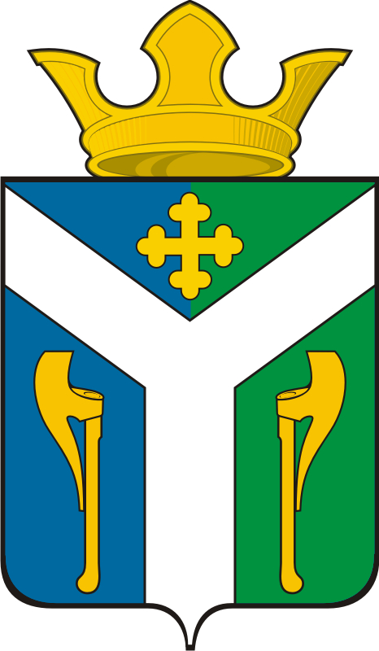
АДМИНИСТРАЦИЯ УСТЬ – НИЦИНСКОГО
СЕЛЬСКОГО ПОСЕЛЕНИЯ

ПОСТАНОВЛЕНИЕ
___________________________________________________________________
20.03.2024 № 84
с. Усть – Ницинское

О внесении изменений в состав Комиссии по координации работы по противодействию коррупции в Усть-Ницинском сельском поселении, утвержденный постановлением администрации Усть-Ницинского сельского поселения от 25.01.2016 № 20 (с измен. от 04.06.2021 № 131,
от 22.09.2022 № 230, от 26.06.2023 № 139)

На основании Указа Президента Российской Федерации от 15.07.2015 № 364 «О мерах по совершенствованию организации деятельности в области противодействия коррупции», Указа Губернатора Свердловской области от 09.10.2015 № 449-УГ «О комиссии по координации работы по противодействию коррупции в Свердловской области», Федерального закона от 25.12.2008 N 273-ФЗ "О противодействии коррупции", Закона Свердловской области от 20.02.2009 N 2-ОЗ "О противодействии коррупции в Свердловской области", с целью организации работы по реализации муниципальной политики в сфере противодействия коррупции в Усть – Ницинском сельском поселении, в связи с кадровыми изменениями

ПОСТАНОВЛЯЮ:
- Внести в состав Комиссии по координации работы по противодействию коррупции в Усть-Ницинском сельском поселении, утвержденный постановлением администрации Усть-Ницинского сельского поселения от 25.01.2016 № 20 (с измен. от 04.06.2021 № 131, от 22.09.2022 № 230, от 26.06.2023 № 139), следующие изменения:
1.1 члена комиссии «Самойлов Д.А. – директор МУП «Север» Усть – Ницинского сельского поселения;» заменить членом комиссии «Храмцов М.М. – и.о. директора МУП «Север» Усть – Ницинского сельского поселения;».
2. Разместить настоящее постановление на официальном сайте Усть-Ницинского сельского поселения в информационно-телекоммуникационной сети Интернет: www.усть-ницинское.рф.

Глава Усть – Ницинского
сельского поселения А.С. Лукин

